工厂设备管理系统

1. 创建用户实体类 (用户编号,用户名,密码),构造函数重载 （5）
2. 创建设备实体类 (设备编号,设备名称,设备类型,入库日期 Date类型),构造函数重载 （5）
3. 使用集合默认储存2个用户(List集合),2个设备(Map集合) （10）
4. 将设备的集合序列化至本地文件 （10）
5. 显示循环菜单选择 （5）

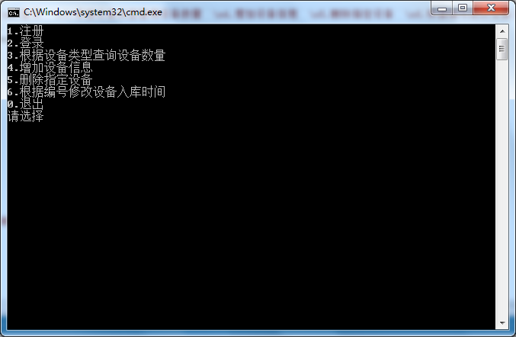

1. 实现注册功能(无需持久化) （5）

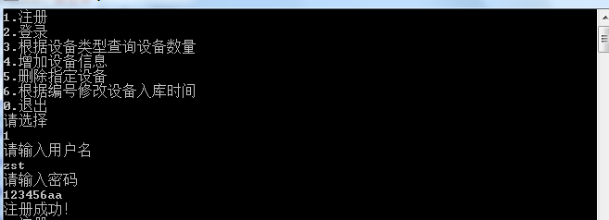

1. 实现登陆功能(无需持久化) （5）

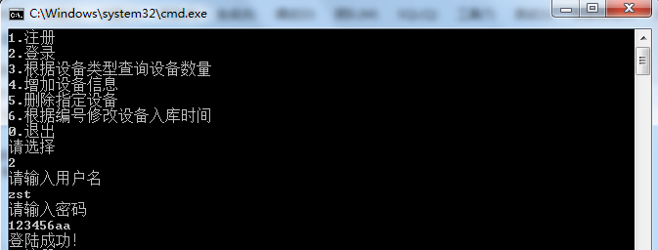

1. 查询(本地读取) （10）

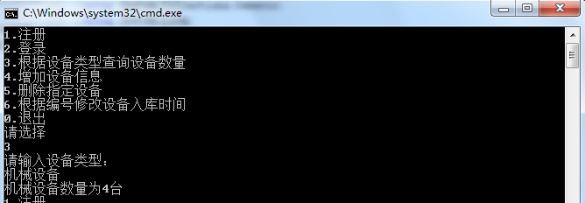

1. 模糊查询(无效果图,用户可以输入设备名称的关键字,查询显示具体的设备) (10分)

如: 请输入设备类型: 械

显示: 机械设备5台 器械设备4台 （10）

1. 设备入库(本地写入) （10）

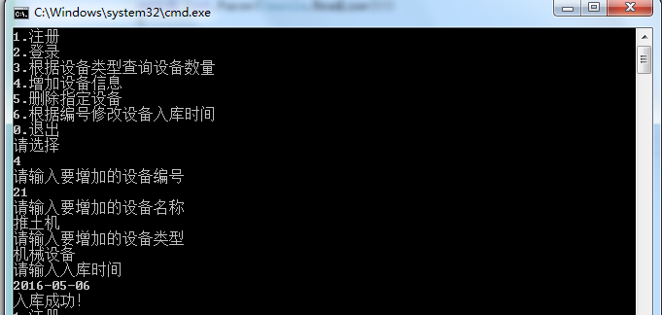

11.删除(本地写入) （10）

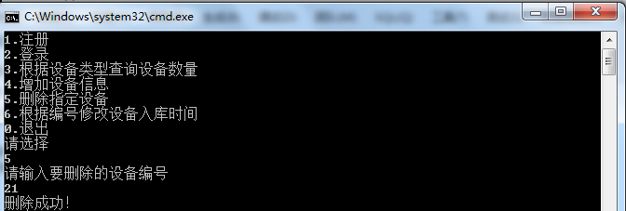

12.修改(本地写入) （10）

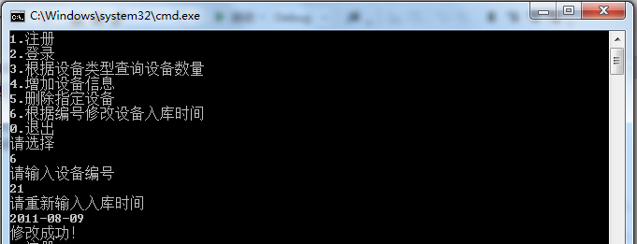

13.代码规范命名,不报错 （5）